Semaine du 15/11/2023

1. Correction du TP énergie puissance
1. Erreurs faites :
- Avoir inversé E et t
- Ne pas avoir écrit E en Wh et t en h
2.
- Avoir inversé E et t.
- Manque le titre (évolution de l'énergie en fonction du temps), les noms des axes, les unités E en Wh, t en s
- Les points en forme de + au lieu de x
- Les points pas au bon endroit
- Avoir mis les valeurs du tableau sur les axes au lieu de graduer
3. Réponse à mettre : “On a obtenu une droite qui passe par l'origine donc E est proportionnel à t”. On ne dit pas “c'est proportionnel” ou “le graphique est proportionnel”
Il est complètement illogique de dire “les points ne sont pas alignés donc E et t ne sont pas proportionnels” pour ensuite calculer le coefficient de proportionnalité la question suivante.
4. Pour un point sur la droite du graphique, on fait
On doit trouver un résultat proche de 500W, la puissance nominale du réchaud.
- t doit être en heure et pas en seconde
- l'unité du résultat est en W, pas en Wh
- il ne faut pas trop arrondir le temps en heure
5. On doit trouve un résultat proche de P = 500W quand on fait , la formule est évidente.
Attention, si la question 4 n'a pas été faite correctement, il n'est pas possible de répondre à la question 5.

2. Leçon chapitre VIIIb : l'énergie électrique
Chapitre VIIIb : L'énergie électrique
I. Energie électrique
Grandeur physique | Symbole de la grandeur physique | Unité | Symbole de l'unité | Appareil de mesure
Energie | E | Joule  ou  kilowattheure | J  ou  kWh | compteur électrique
II. Puissance et énergie
Pour calculer l’énergie électrique E consommée par un appareil de puissance P pendant un temps t, il suffit donc de multiplier la puissance électrique par le temps d’utilisation :
E = P x t
E en J, P en W et t en s
ou E en kWh, P en kW et t en h
Donc E= 1kWh = P . t = 1000 x 3600 = 3 600 000 J
Pour être à l'aise avec cette formule, il faut savoir convertir des durées : Voir méthode

3. Correction activité p 136
Activité p 136
1. L'énergie électrique est convertie en énergie thermique
2. Cellule photovoltaïque :
- Energie utile = énergie électrique 20%
- Energie inutile = énergie thermique 80%
3. Fer à lisser :
- Energie utile = énergie thermique
- Energie inutile = il n'y en a pas
car
4. 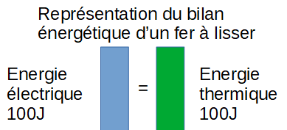
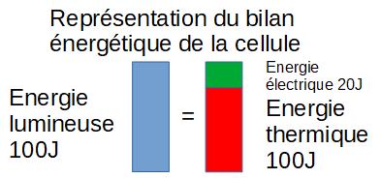
3cm pour 100J
3cm | 100J
?cm | 20J
Pour 20J, il faut une barre de 20 x 3 / 100 = 0,6cm
5.

4. A faire pour la semaine prochaine
Ex 10 p 143
Energie en kWh | Energie en J
1kWh | ? J
3,82kWh | 13 752 000 J
Ex 12 p 143
DS sur Chp VIIIa Puissance et VIIIb énergie électrique

